湖南师大附中第七次月考物理试题卷
命题人：何彦君

14.下列说法不正确的是:（ D ）
A. 电子从一个轨道跃迁到另一个轨道时，辐射（或吸收）一定频率的光子,氢原子产生
的光谱是一系列波长不连续的谱线
B. 氢原子核外电子从半径较小的轨道跃迁到半径较大的轨道时，电子的动能减少，原
子总能量增大
C. 汤姆孙发现了电子，查德威克发现了中子，卢瑟福发现了质子,比结合能越大的原子
核越稳定
D. 紫外线照射到金属锌板表面时能够发生光电效应，若增大紫外线的照射强度，从锌
板表面逸出的光电子的最大初动能也随之增大．

15.目前，我市每个社区均已配备了公共体育健身器材，如图所示器材为一秋千，用两根等长轻绳将一座椅悬挂在竖直支架上等高的两点，由于长期使用，导致两根支架向内发生了微小倾斜，如图中虚线所示，但两悬挂点仍等高，座椅静止时所受合力的大用F表示小，表示单根轻绳对座椅拉力的大小，则（ A ）
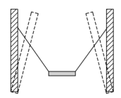
A．F不变，变小
B．F不变，变大
C．F变小，变小
D．F变大，变大

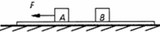
16.一长轻质薄硬纸片置于光滑水平地面上，纸片上放质量均为1kg的A、B两物块，A、B与薄硬纸片之间的动摩擦因数分别为μ₁=0.2，μ₂=0.3，水平恒力F作用在A物块上，如图所示，已知最大静摩擦力等于滑动摩擦力，g=10m/s²，则（ D ）
A.若F=1N，则物块、薄硬纸片都静止不动
B.若F=1.5N，则A物块所受摩擦力大小为1.5N
C.若F=8N，则B物块的加速度为4.0m/s²
D.无论力F多大，B与薄硬纸片之间都不会发生相对滑动

17.某同学在研究性学习中记录了一些与地球、月球有关的数据资料如图中表所示，利用这些数据来计算地球表面与月球表面之间的距离s，则下列运算公式中错误的是（ B ）
地球半径 | R=6400km
月球半径 | r=1740km
地球表面重力加速度 | g₀=9.80m/s²
月球表面重力加速度 | g′=1.56m/s²
月球绕地球转动的线速度 | v=1km/s
月球绕地球转动周期 | T=27.3天
光速 | c=2.998×10⁵km/s
用激光器向月球表面发射激光光束，经过约t=2.565s接收到从月球表面反射回来的激光信号
A.s=c• B. s=-R-r C. s=-R-r D.s=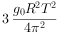-R-r

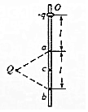
18.如图所示，竖直固定的光滑绝缘细杆上O点套有一个电荷量为-q（q＞0）的小环，在杆的左侧固定一个电荷量为Q（Q＞0）的点电荷，杆上ab两点与Q正好构成等边三角形，c是ab的中点，使小环从O点无初速释放，小环通过a点的速率为v．若已知ab=Oa=l，静电力常量为k，重力加速度为g．则（ A ）
A. 在b点，小环的速率为
B. 在a点，小环所受弹力大小为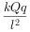
C.在c点，小环的电势能最大
D. 在c点，小环的动能最大

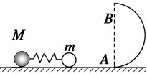
19.在光滑的水平桌面上有等大的质量分别为M=0.6kg，m=0.2kg的两个小球，中间夹着一个被压缩的具有E_{p}=10.8J弹性势能的轻弹簧（弹簧与两球不相连），原来处于静止状态．现突然释放弹簧，球m脱离弹簧后滑向与水平面相切、半径为R=0.425m的竖直放置的光滑半圆形轨道，如图所示．g取10m/s²．则下列说法正确的是（ BD ）
A. M离开轻弹簧时获得的速度为9m/s
B. 球m从轨道底端A运动到顶端B的过程中所受合外力冲量大小为3.4N•s
C.若半圆轨道半径可调，则球m从B点飞出后落在水平桌面上的水平距离随轨道半径的增大而减小
D.弹簧弹开过程中，弹力对m的冲量大小为1.8N•s

20.如图（a）所示，理想变压器原副线圈匝数比n₁：n₂=55：4，原线圈接有交流电流表A₁，副线圈电路接有交流电压表V、交流电压表A₂、滑动变阻器R等，所与电表都是理想电表，二极管D正向电阻为零，反向电阻无穷大，灯泡L的阻值恒定．原线圈接入的交表电流电压的变化规律如图（b）所示，则下列说法正确的是（ AC ） 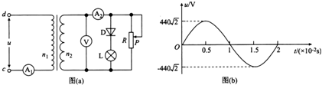
A.交流电压表V的读数为32V
B.灯泡L两端电压的有效值为32V
C.当滑动变阻器的触头P向下滑动时，电流表A₂示数增大，A₁示数增大
D.由图（b）可知交流发电机转子的角速度为100rad/s

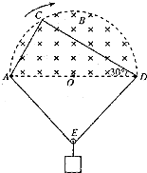
21.如图所示，竖直面内有一个闭合导线框ACDE（由细导线制成）挂在两固定点A、D上，水平线段AD为半圆的直径，在导线框的E处有一个动滑轮，动滑轮下面挂一重物，使导线处于绷紧状态．在半圆形区域内，有磁感应强度大小为B、方向垂直纸面向里的有界匀强磁场．设导线框的电阻为r，圆的半径为R，在将导线上的C点以恒定角速度ω（相对圆心O）从A点沿圆弧移动的过程中，若不考虑导线中电流间的相互作用，则下列说法正确的是（ ABD ）
A.在C从A点沿圆弧移动到D点的过程中，导线框中感应电
流的方向先逆时针，后顺时针
B. 当C沿圆弧移动到圆心O的正上方时，导线框中的感应电动势最小
C. 在C从A点沿圆弧移动到图中∠ADC=30°位置的过程中，通过导线上C点的电量为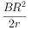
D.在C从A点沿圆弧移动到D点的过程中，导线框中产生的电热为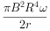

选择题解析:
16. 地面光滑,只要给A物块向左的作用力,A物块就会向左运动,A物块对轻质纸片有向左的摩擦力作用,轻质纸片对物块B有向左的摩擦力作用,A、B物块都会向左加速运动。，轻质纸片质量不计，受到的A、B物块摩擦力必定等大反向。当F增大到一定值时，A物块与纸片相对滑动，此时B与物块之间的摩擦力还没达到最大静摩擦力，B物块与纸片相对静止。A与纸片相对滑动瞬间，A与纸片间摩擦力为2N,此时F的临界值为4N，临界加速度为2m/s²

19.弹簧弹开M和m过程中满足机械能守恒和动量守恒，联立两个守恒方程代入数据可解得V_{M}为3m/s,V_{m} 为9m/s。弹簧弹开M和m过程中，弹力对m的冲量大小为1.8N•s。小球m经过竖直半圆轨道到达B点过程中由机械能守恒可算得速度V_{B}为8m/s,方向水平向左，小球动量变化为3.4 Ns 。若半圆轨道半径可调，则球m从B点飞出后落在水平桌面上的水平距离随轨道半径的增大而增大

21. 在C从A点沿圆弧移动到D点的过程中，导线框在磁场中的面积先增大后减小
S=2Rh=2R²inθ，磁通量先增大后减小，产生的感应电流先逆时针，后顺时针。
当C沿圆弧移动到圆心O的正上方时，导线框的面积最大，变化率为零，感应电动势为零。在C从A点沿圆弧移动到图中∠ADC=30°位置的过程中，通过导线上C点的电量为BR²sin60⁰/r. .在C从A点沿圆弧移动到D点的过程中，导线框中产生的电动势e= ωB²R²cos ωt 满足余弦规律，按余弦交流电有效值规律可算得导线框中产生的电热为

22.(8分)霍尔效应是电磁基本现象之一，近期我国科学家在该领域的实验研究上取得了突破性进展．如图1所示，在一矩形半导体薄片的P、Q间通入电流I，同时外加与薄片垂直的磁场B，在M、N间出现电压U_{H}，这个现象称为霍尔效应，U_{H}称为霍尔电压，且满足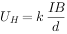，式中d为薄片的厚度，k为霍尔系数．某同学通过实验来测定该半导体薄片的霍尔系数．
①若该半导体材料是空穴（可视为带正电粒子）导电，电流与磁场方向如图1所示，该同学用电压表测量U_{H}时，应将电压表的“+”接线柱与 ______ （填“M”或“N”）端通过导线相连．
②已知薄片厚度d=0.40mm，该同学保持磁感应强度B=0.10T不变，改变电流I的大小，测量相应的U_{H}值，记录数据如下表所示．
I（×10⁻³A） | 3.0 | 6.0 | 9.0 | 12.0 | 15.0 | 18.0
U_{H}（×10⁻³V） | 1.1 | 1.9 | 3.4 | 4.5 | 6.2 | 6.8
根据表中数据在图2中画出U_{H}-I图线，利用图线求出该材料的霍尔系数为
_____ V•m•A⁻¹•T⁻¹（保留2位有效数字）．

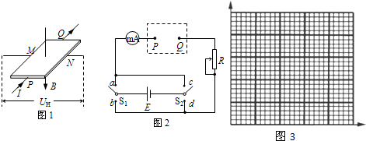
图1 图2

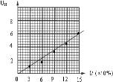
解：①根据左手定则得，正电荷向M端偏转，所以应将电压表的“+”接线柱与M端通过导线相连． (2分)
②U_{H}-I图线如图所示．根据知，图线的斜率为=k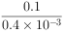=0.375，解得霍尔系数k=1.5×10⁻³V•m•A⁻¹•T⁻¹．
(1.48×10⁻³V•m•A⁻¹•T⁻¹ -- 1.52×10⁻³V•m•A⁻¹•T⁻¹) (4分)
(2分)
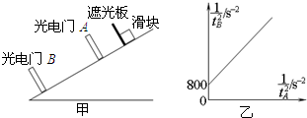
23.（8分）利用如图甲所示的装置可测量滑块在斜面上运动的动摩擦因数，在斜面上安装有两个光电门A、B，且光电门固定在斜面上，A、B两点高度差为h，水平距离为s，当一带有宽度为d的很窄的遮光片的滑块自斜面上滑下时，与两个光电门相连的计时器可以显示出遮光片通过光电门时的遮光时间t，让滑块每次从斜面上不同点由静止开始滑下，记下相应的t_{A}、t_{B}值．
完成下列填空和作图：
（1）滑块经过光电门A、B时的瞬时速度v_{A}= ______ ，v_{B}= ______ ；
（2）根据上面测量的物理量，得到滑块的动摩擦因数计算表达式为μ= ______ ；
（3）某实验小组同学实验测量得到h=0.3m，s=0.4m，d=0.5cm，根据多次测量t_{A}、t_{B}值，由计算机处理得到-图线如图乙所示，可计算得到滑块与斜面动摩擦因数μ= ______ （保留两位有效数字）．

答案：(1) ； ； (4分)
(2) －；(2分)
(3) 0.75 (2分)

24．（14分）“引体向上”是一项体育健身运动，该运动的规范动作是：两手正握单杠，由身体悬垂开始．上提时，下颚须超过杠面；下放时，两手臂放直．这样上拉下放，重复动作，达到锻炼臂力和背力和腹肌的目的．如图所示，某同学质量为m=60kg，开始下颚距单杠的高度为H=0.4m，当他用F=720N的恒力将身体拉至某位置时，不再用力，以后依靠惯性继续向上运动．为保证此次引体向上动作合格，恒力F的作用时间至少为多少？（不计空气阻力，重力加速度g=10m/s²）
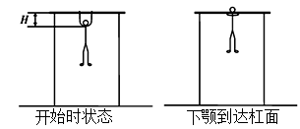

【解析】
试题分析：设施加恒力F时，人的加速度为a，由牛顿运动定律得，代入解得 （4分）
设加速运动时间为，人加速上升的高度为 （2分）
人加速上升的末速度为
人不再用力后，以速度v竖直上抛的高度为，且 （4分）
得到，代入解得 （4分）

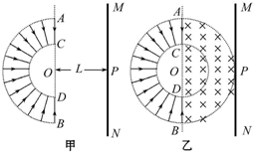
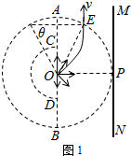
25.（17分）“太空粒子探测器”是由加速、偏转和收集三部分组成，其原理可简化如下：如图甲所示，辐射状的加速电场区域边界为两个同心平行半圆弧面，圆心为O，外圆弧面AB的半径为L，电势为φ₁，内圆弧面CD的半径为L，电势为φ₂，足够长的收集板MN平行边界ACDB，O到MN板的距离OP=L，假设太空中漂浮着质量为m，电量为q的带正电粒子，它们能均匀地吸附到AB圆弧面上，并被加速电场从静止开始加速，不计粒子间的相互作用和其他星球对粒子引力的影响．
（1）求粒子到达O点时速度的大小．
（2）如图乙所示，在边界ACDB和收集板MN之间加一个半圆形匀强磁场，圆心为O，半径为L，方向垂直纸面向内，则发现从AB圆弧面收集到的粒子经O点进入磁场后有能打到MN板上（不考虑过边界ACDB的粒子再次返回），求所加磁感应强度的大小．
（3）同上问，从AB圆弧面收集到的粒子经O点进入磁场后均不能到达收集板MN，求磁感应强度所满足的条件并写出定量反映收集板MN上的收集效率η与磁感应强度B的关系式．
25解：（1）带电粒子在电场中加速时，由动能定理有： 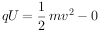
又U=φ₁-φ₂
所以：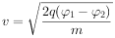； （4分）
（2）从AB圆弧面收集到的粒子有2/3能打到MN板上，刚好不能打到MN上的粒子从磁场中出来后速度方向与MN平行，则入射的方向与AB之间的夹角是60⁰，在磁场中运动的轨迹如图1，
轨迹圆心角θ=60°
根据几何关系，粒子圆周运动的半径为r=L， （3分））
由牛顿第二定律得：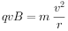
联立解得：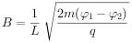； （3分））
（3）当沿OD方向的粒子刚好打到MN上，则由几何关系可知，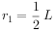 （2分））
由牛顿第二定律得：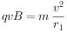
得：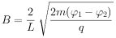
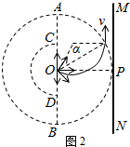
即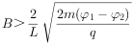 （2分））
如图2，
设粒子在磁场中运动圆弧对应的圆心角为α，由几何关系可知： 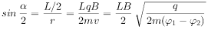
MN上的收集效率：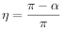． （3分））

33(1)下列说法正确的是（ ABE ）
A.把玻璃管的断口放在火焰上烧，它的尖端就会变成球形，这种现象可以用液体的表面张力来解释
B.没有规则的几何外形物体也可能是晶体
C. 气体的温度越高，每个气体分子的动能越大
D. 液体的饱和气压与温度无关
E. 一切自发过程总是沿着分子热运动无序性增大的方向进行
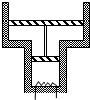
（2）.如图，上端开口的竖直汽缸由大、小两个同轴圆筒组成，两圆筒中各有一个活塞，两活塞用刚性轻杆连接，两活塞间充有氧气，小活塞下方充有氮气．已知：大活塞的质量为2m，横截面积为2S，小活塞的质量为m，横截面积为S；两活塞间距为L；大活塞导热性能良好，汽缸及小活塞绝热；初始时氮气和汽缸外大气的压强均为p₀，大活塞与大圆筒底部相距，两活塞与气缸壁之间的摩擦不计，重力加速度为g．现通过电阻丝缓慢加热氮气，求当小活塞缓慢上升至上表面与大圆筒底部平齐时，氮气的压强．
解：以两活塞整体为研究对象，设初始时氧气压强为p₁，根据平衡条件有：
p₀S+3mg=p₁S
初始时氧气体积：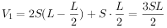 （2分）
当小活塞缓慢上升至上表面与大圆筒底部平齐时，氧气体积：V₂=2SL
设此时氧气压强为p₂，氮气压强为p，根据平衡条件有：p₀•2S+3mg=p₂S+pS （2分）
由于大活塞导热，小活塞缓慢上升可认为氧气温度不变，由玻意耳定律，
得：p₂V₂=p₁V₁ （4分）
解得：p=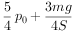 （2分）
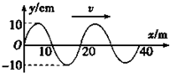
34.(1)在坐标原点的波源产生一列沿x轴正方向传播的简谐横波，波速v=200m/s，已知t=0时，波刚好传播到x=40m处，如图所示．在x=400m处有一接收器（图中未画出），则下列说法正确的是（ABE）
A.波源开始振动时方向沿y轴负方向
B.从t=0开始经0.15s，x=40m的质点运动的路程为0.6m
C.接收器在t=2s时才能接收到此波
D.若波源向x轴正方向运动，接收器接收到波的频率可能为9Hz
E.若该波与另一列频率为5Hz沿x轴负方向传播的简谐横波相遇，不能产生稳定的干涉图样

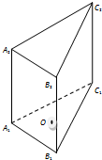
(2)一玻璃三棱柱竖直放在水平桌面上，其底面A₁B₁C₁是边长a=12cm的等边三角形，柱高L=12cm．现在底面的中心O处放置一点光源，不考虑三棱柱内的反射光，玻璃的折射率为，求三个侧面的发光的总面积．
解：因点光源在底面的中点，可知光源到三个侧面的距离相等，根据几何知识可知光源到三个侧面的距离为a （2分））
根据折射定律，sin C==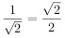
求得临界角 C=45° （4分））
根据几何知识可求每个侧面的发光的面积为半径为r=a的圆面积的一半．
所以三个侧面的发光面积为S=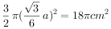 （4分））
答：三个侧面的发光的总面积为18πcm²．

